МІНІСТЕРСТВО ОСВІТИ І НАУКИ УКРАЇНИ

Національний технічний університет

«Харківський політехнічний інститут»

Кафедра «Динаміка та міцність машин»

**Звіт до лабороторної роботи №1**

з дисципліни «Основи веб технологій»

Тема: «СТРУКТУРА ГИПЕРТЕКСТОВОГО ДОКУМЕНТА.ФОРМАТИРОВАНИЕ ТЕКСТА»

Виконав студент групи ІКМ-220Б

Пономаренко Олексій Валерійович

Перевірив викладач

Місюра Сергій Юрійович

Харків 2022

**Цель:** Отформатируйте текст по указанному ниже образцу, после его заглавия организуйте бегущую строку: «Работа выполнена студентом: Фамилия Имя», каждое слово заглавия наберите своим цветом, в конце текста проведите горизонтальную линию. Оформите фон Вашей страницы, использую любую фоновую картинку.

**Задания:** Отформатируйте текст по указанному ниже образцу, после его заглавия организуйте бегущую строку: «Работа выполнена студентом: Фамилия Имя», каждое слово заглавия наберите своим цветом, в конце текста проведите горизонтальную линию. Оформите фон Вашей страницы, использую любую фоновую картинку.

Вариант2. DISTANCEСАLL-1Number, please.-2I'd like to make a long-distance call to Minsk00375172777222. Make itpersonal, please.-3Who doyou want to speak to?-4Sergei. -5What is your number, please?-6This is Ivanov. My room number is 201, 7the Forum Hotel.1набрать малым шрифтом, типа Courier, желтого цвета; слово «please» вывести как нижний индекс;2 набрать шрифтомразмером4, предотвратить разрыв этой строки браузером;3набрать шрифтом с перечеркнутым начертанием, изменить направлениетекста;4выровнять по правому краю, набрать, как заголовок 1;5набрать полужирным шрифтом, разорвать строку после слова «number», которое выбрать цветом;6набрать шрифтом печатной машинки, чередовать цвета букв;7вывести, используя тег <prе>.Толщина горизонтальной линии 2.

**Процесс выполнения работи:** Написал простой код на html и немного добавил js (рис. 1) и посмотрел рузельтат (рис. 2)

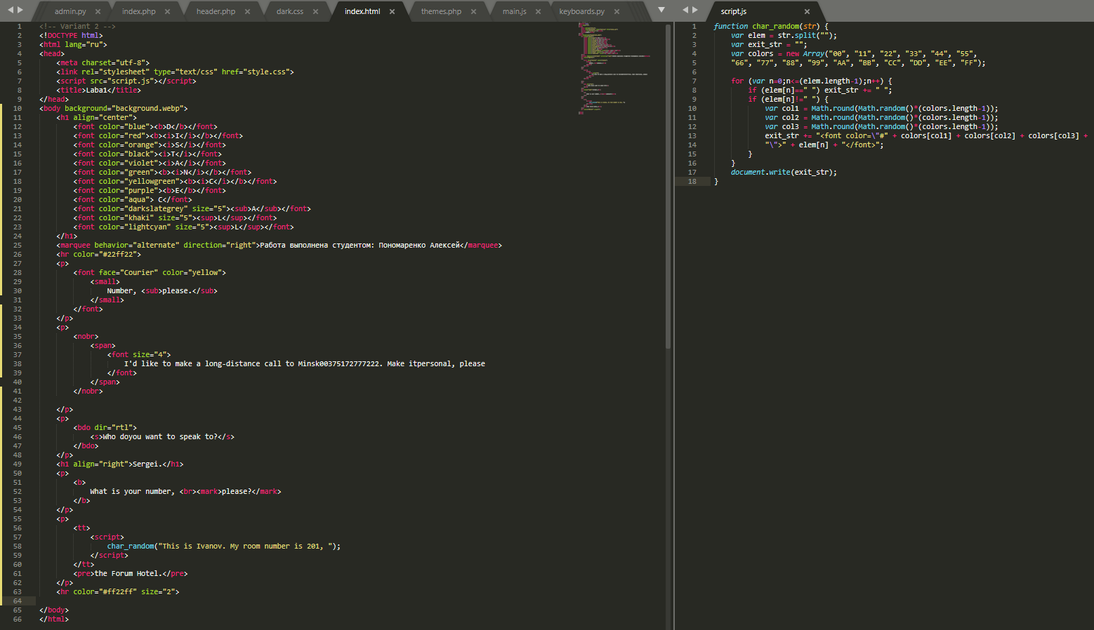

Рисунок 1 - код страницы

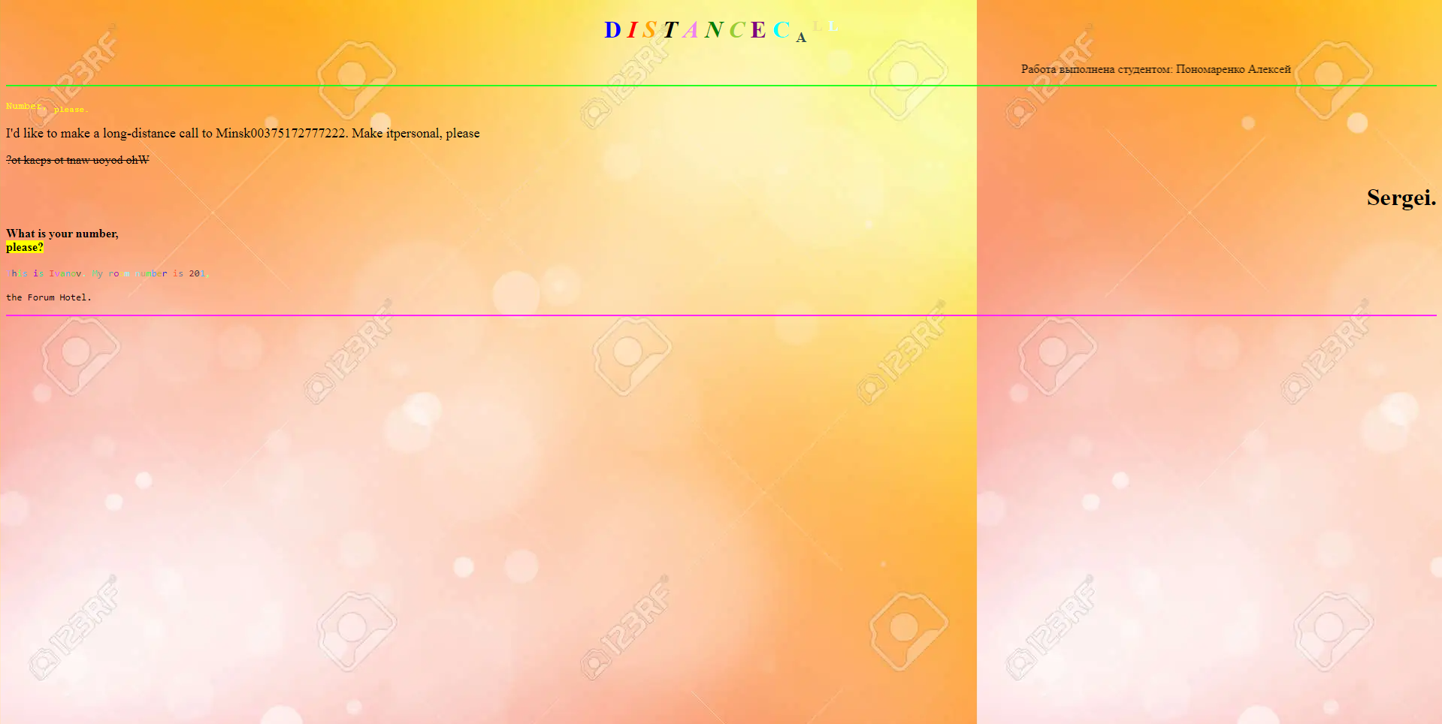

Рисунок 2 - результат

**Выводы:** Я смог создать страницу html.